**1.- Este programa te da el IVA, el subtotal y el total de una cantidad**

#include<stdio.h>

#include<math.h>

int main(){

float can=0;

printf("Este programa te dira el IVA de una cantidad \n");

printf("Dame un numero");

scanf("%f",&can);

printf("El IVA es: %f\n", can*0.16);

printf("El SUBTOTAL es: %f\n", can-(can*0.16));

printf("El TOTAL es: %f\n", can);

}

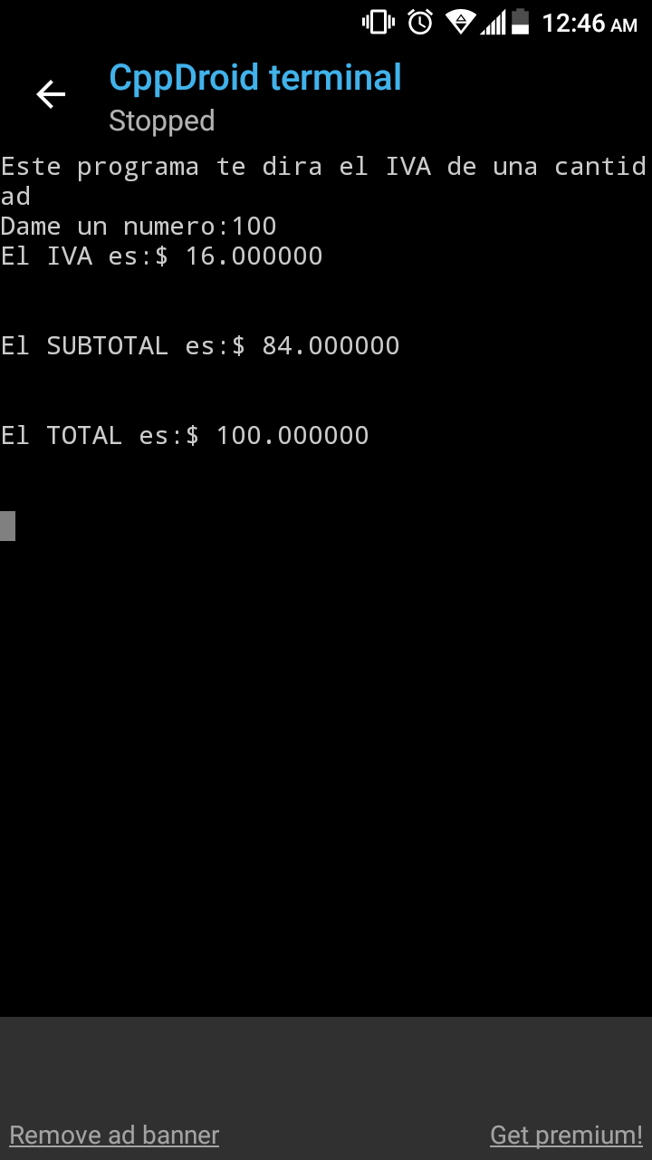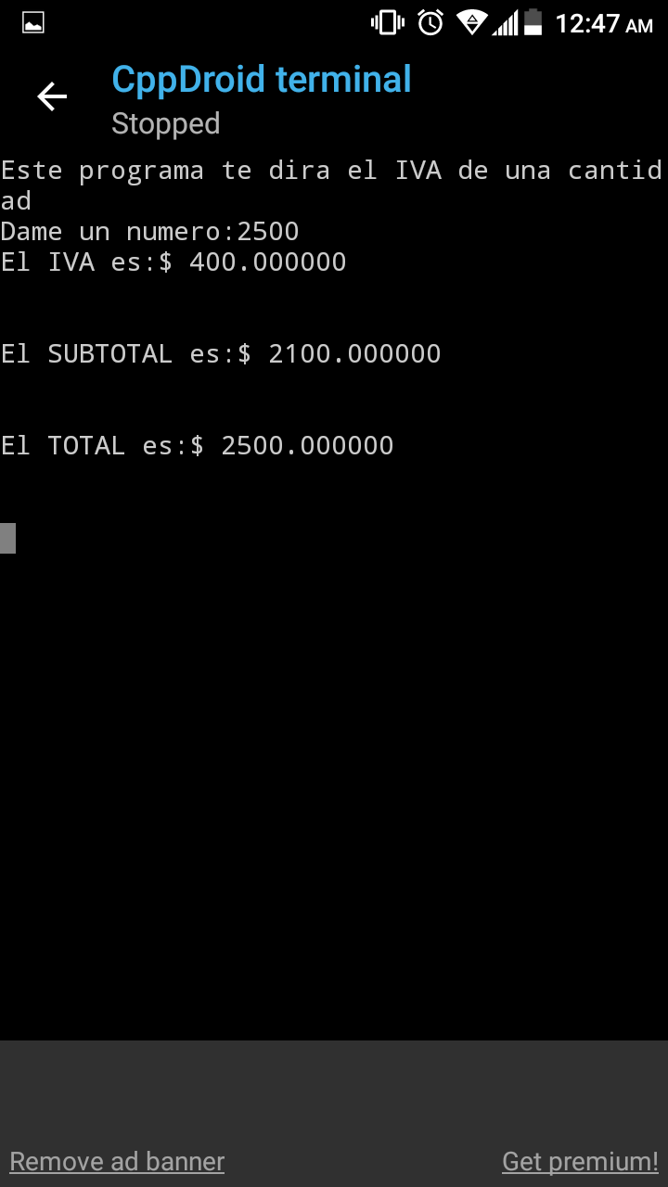

**2.- Con este programa puedes jugar a piedra papel o tijera**

#include <stdio.h>

#include <stdlib.h>

int main(int argc, char *argv[]) {

char *materiales[3] = {"Piedra", "Papel", "Tijeras"};

int jugador, computadora;

int partidas = 0, ganados = 0, empate = 0, perdidos = 0;

do {

printf("\n\n Piedra (1) - Papel (2) - Tijera (3)\n Elige opcion: ");

do

scanf("%d", &jugador);

while ((jugador == '\n') && (jugador != '1' || jugador != '2' || jugador != '3'));

while (getchar()!= '\n');

jugador--;

computadora = rand() % 3;

printf ("\n\n Juegos\n");

printf (" -----\n");

printf ("\n Jugador: %s"

"\n Computadora: %s"

"\n Resultado:", materiales[jugador], materiales[computadora]);

if (jugador == computadora){

printf(" Empate\n");

empate++;

}

else if ((jugador == 0 && computadora == 2)||(jugador == 1 && computadora == 0)||(jugador == 2 && computadora == 1)) {

printf(" Gana Jugador\n");

ganados++;

}

else {

printf(" Gana COMPUTADORA\n");

perdidos++;

}

}while (ganados < 2 && perdidos < 2);

if (ganados > perdidos)

printf ("\n Has ganado en %d intentos.", partidas);

else

printf ("\n Has perdido en %d intentos.", partidas);

getchar();

system ("PAUSE");

return 0;

}

